
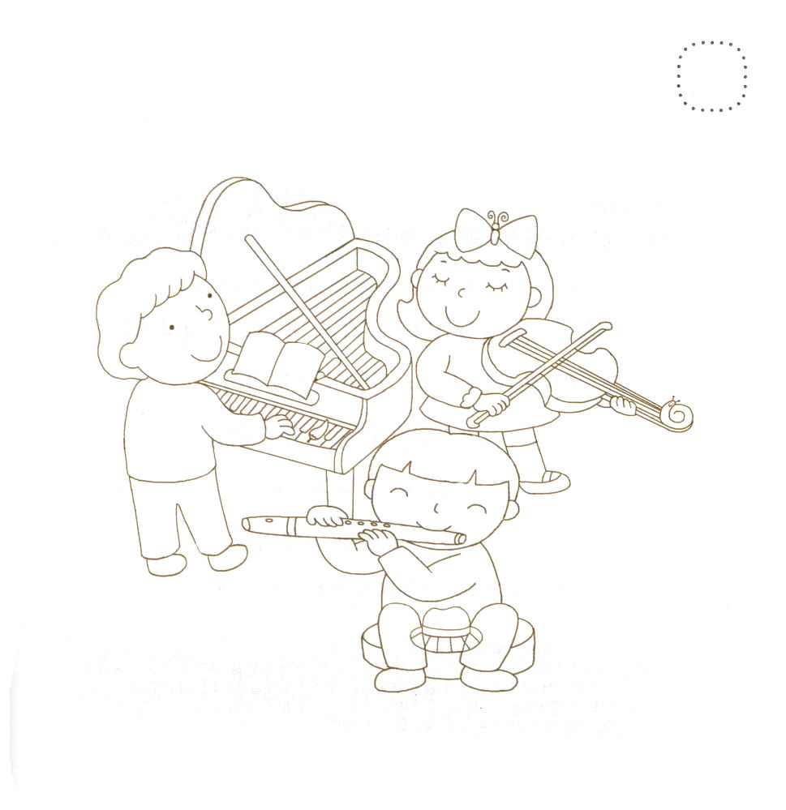

げつようび
にち

Ⅱコリント4:7～15
たちは、このを、ののにれているのです。それは、このりれないがのものであって、たちからたものでないことがらかにされるためです。 たちは、からしめられますが、することはありません。にくれていますが、きづまることはありません。(7～8)

くるしい ことが ありますか。
がっかり することがありますか。
イエス・キリストの おなまえの けんいを つかってみましょう。
ふへいと ふまん がっかりすることと おそれを もたらす
サタンが しばられて はなれていきます。
いちばん くるしい ときは かみさまの めぐみを うける
よいときだという じじつを わすれないで ください。

ちからの かみさま！
イエスさまの おなまえで サタンを うちくだいて しょうりする みぶんを くださって ありがとうございます。イエスさまの おなまえで まいにち しょうりして かんしゃして ともだちと なかよくする すてきな
レムナントに ならせてください。イエス・キリストの おなまえによって
おいのりします。アーメン

★レムナントが がっきを えんそうして かみさまを さんび
しています。 かくれている えを さがして みましょう。
（かたつもり、 ちょう、 ぼうし、 みじかい えんぴつ
とうがらし）

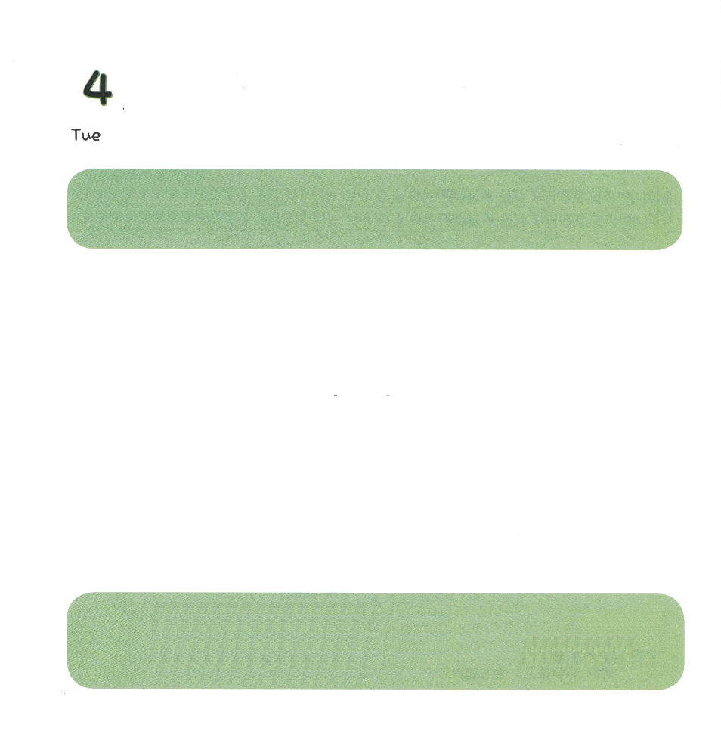

かようび
にち

エペソ4:30
のをしませてはいけません。あなたがたは、いののために、によってをされているのです。

イエスさまを キリストと しんじる わたしたちは
かみさまの こどもです。
かみさまの こどもは せいれいが みちびかれて
いく ところには てんの ぐんぜいと みつかいが
まもって くれて
くらやみの せいりょくは くずれます。
わたしが だれなのか いつも おぼえて
かみさまと いつも まじわる いちにちを おくりましょう。

いつでも わたしと ともにおられる かみさま！
かみさまの こどもと してくださって ありがとうございます。 きょうも
せいれいに みたして くださって こころと おもいを まもってくださり
サタンに だまされない しあわせで うれしい いちにちを おくらせて ください。わたしと ともにおられる かみさまを あかしする いちにちを
おくれますように。
イエス・キリストの おなまえに よって おいのりします。アーメン

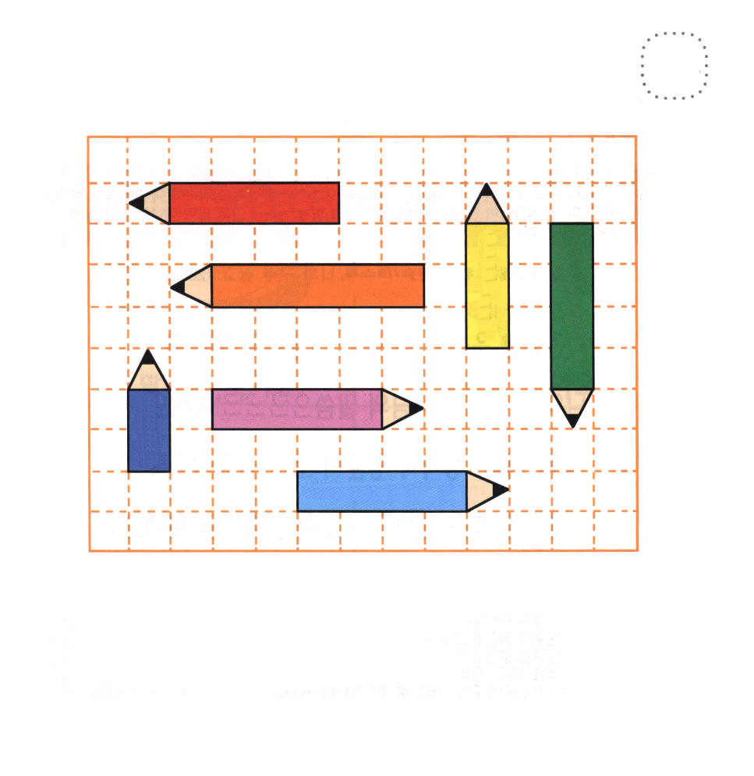
★７つの しゅくふくが かいてある えんぴつが あります。
したの しつもんに あうように こたえましょう。

いちばん ながい えんぴつは どの えんぴつですか。

いちばん みじかい えんぴつは どの えんぴつですか。

おなじ ながさの えんぴつは いくつありますか。

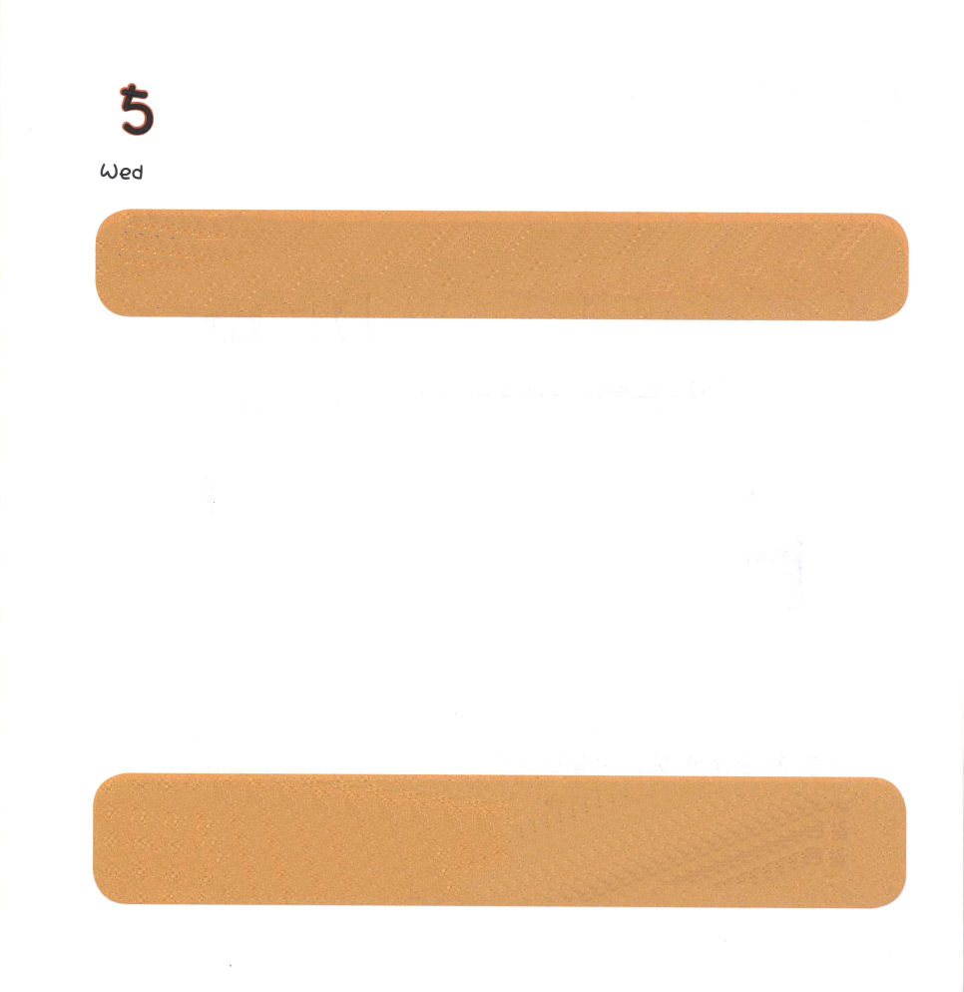

すいようび
にち

Ⅰサムエル3:1～21
サムエルはエリのでにえていた。そのころ、のことばはまれにしかなく、もされなかった。(1)、サムエルはした。はとともにおられ、のことばをつもにとされなかった。(19)

けんこうな たべものは わたしの からだを けんこうに します。
わたしの たましいは かみさまの みことばで けんこうです。
からだと こころ、 かんがえと たましいが
すべて けんこうに なるように
かみさまの みことばを にぎって いのる いちにちを
おくりましょう。

あいの かみさま。
まいにち みことばを みて かみさまに いのる たましいが けんこうな
レムナントに なりたいです。みことばを にぎって いのる この じかん
わたしを せいれいで みたしてください。
れいりょく、 ちりょく、 たいりょく、じんざいりょく、 けいざいりょくに
みたされる いちにちを おくらせてください。
イエス・キリストの おなまえによって おいのりします。アーメン

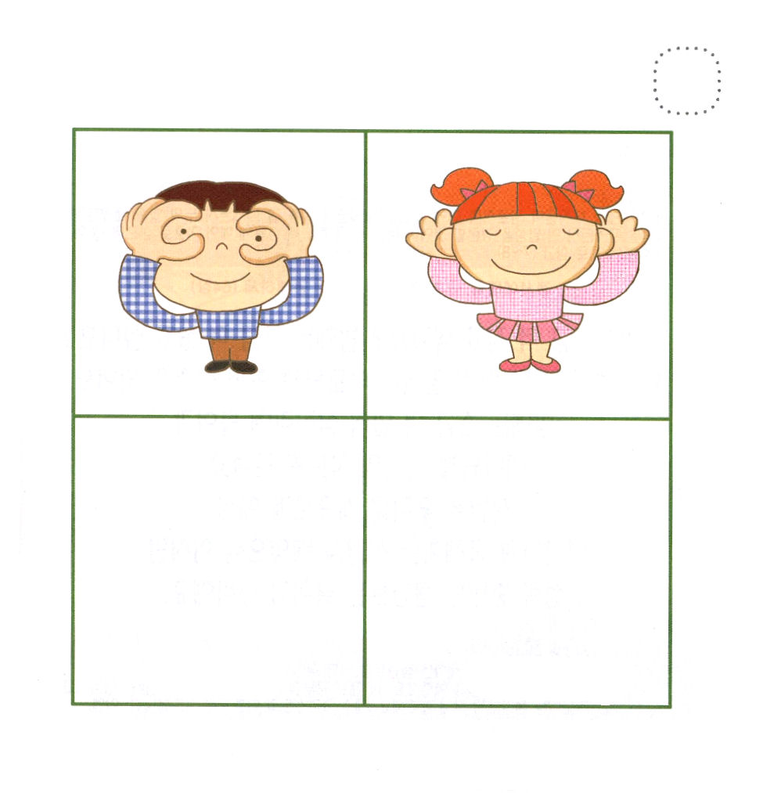
★かみさまの みことばを みて かみさまの みことばを きいて
あいている ところに あうように えを かいて みましょう。



もくようび
にち

6:4～9 これをあなたのどもたちによくえみなさい。あなたがにすわっているときも、をくときも、るときも、きるときも、これをえなさい。これをしるしとしてあなたのにびつけ、としてのにきなさい。(7～8)

あさに もうすこし ねて いたいですか。
よるに もうすこし あそんで いたいですか。
あさに もうすこし はやく おきて パパとママと いっしょに
せいしょを よんで、 よるに もうすこし はやく ベッドに
はいって かみさまに かんしゃの いのりを ささげましょう。
サタンは わたしたちを なまけるようにさせ
かみさまと まじわる じかんを うばおうと するのですが
せいれいに みたされた レムナントは まいにち しょうりします。

あいの かみさま！
いちにちじゅう ずっと かみさまと まじわる レムナントに なり
たいです。 わたしの こころと たましいに かみさまの みことばを
いれるように させてください。あそぶときも、 べんきょうするときも
どんな どきも みことばを かんがえて いのる レムナントに
ならせてください。イエス・キリストの おなまえによって おいのり
します。アーメン

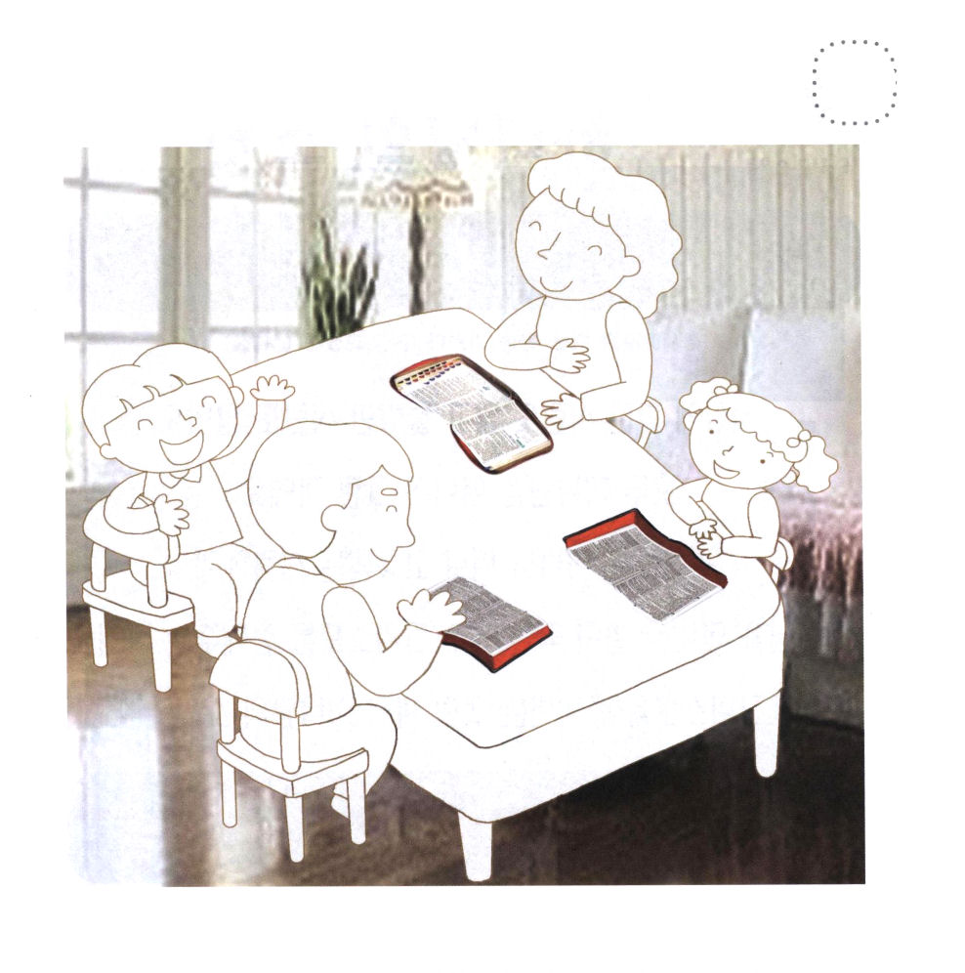

★あさに おきて かぞくの みんなと いっしょに せいしょを
よんでいます。きれいに いろを ぬりましょう。



きんようび
にち

6:4～9 きなさい。イスラエル。はたちの。はただひとりである。をくし、をくし、をくして、あなたの、をしなさい。 (4～5)

このよで くるしむ ひとも たくさんいて
かさいそうな ひとも たくさんいます。
すべて かみさまを はなれたからです。
レムナントは かみさまを はなれて くるしんでいる ひとに
かみさまに あう みちである イエス・キリストを
つたえて あげる ひとです。
イエス・キリストを あかしすることが かみさまの ねがいです。

あいの かみさま。
かみさまの ねがいである せかいふくいんかが わたしを とおして
なされるように きょうも わたしを せいれいで みたしてください。
かみさまを はなれて くるしんでいる ひとに かみさまに あう
みちである イエスさまを あかしさせてください。
イエス・キリストの おなまえに よって おいのりします。アーメン

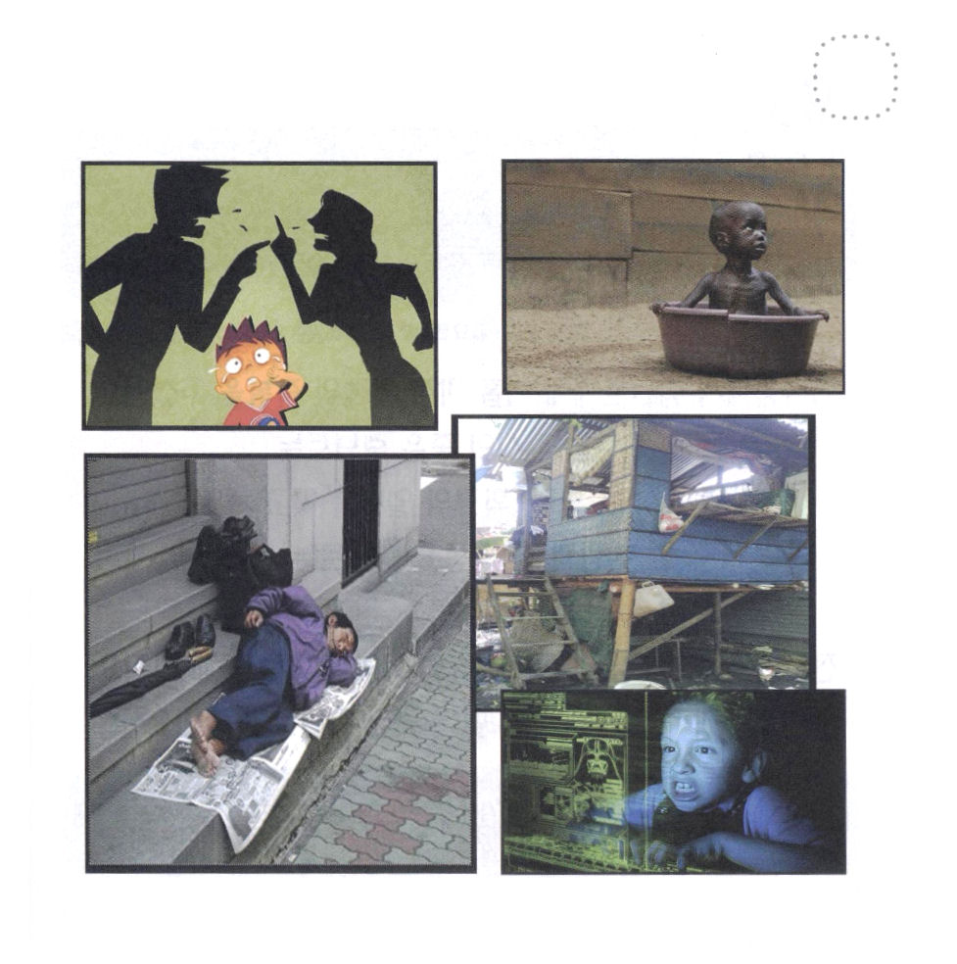
★かみさまを はなれて くるしんでいる ひとの すがたです。
かみさまに あう みちを ただしく わたしが つたえ
なければ なりません。いっしょに いのりましょう。

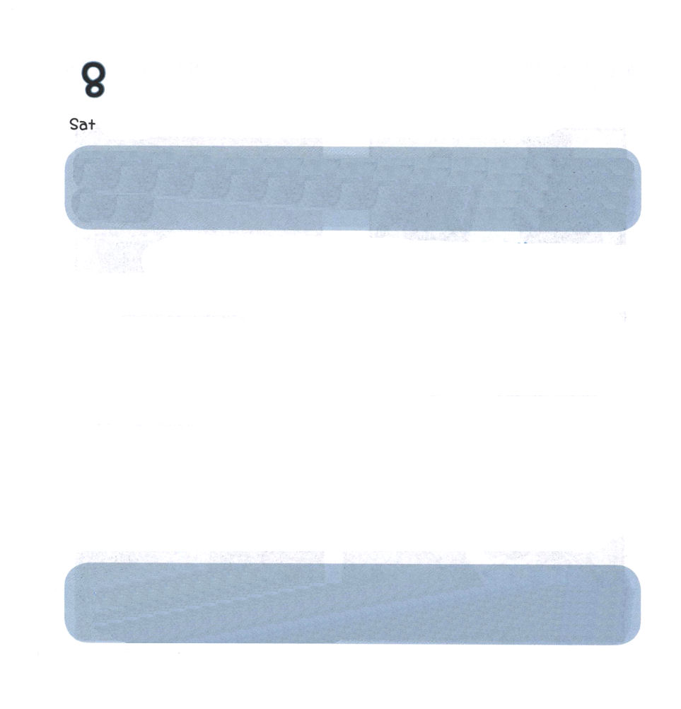

どようび
にち

ガラテヤ6:6～10 いいをしてはいけません。はられるようなではありません。はをけば、そのりりもすることになります。ののためにくは、からびをりり、のためにくは、からのいのちをりるのです。をなうのにいてはいけません。せずにいれば、がて、りることになります。(7-9)

かみさまが レムナントに ９つの みの しゅくふくを くださいました。
かみさまとの かんけいが よい レムナントは
あい、 よろこび、 へいあんの みを むすび
ひととの かんけいが よい レムナントは
かんよう、 しんせつ、 ぜんいの みを むすびます。
でんどうする レムナントは せいじつ、 にゅうわ、 じせいの
みを むすぶように なります。
９つの みを すべて むすぶ すてきな レムナントに なりましょう。

あいの かみさま！
せいれいに みたして くださって かみさまとの かんけいも ともだちとの かんけいも よく、 イエス・キリストを あかしする
レムナントに ならせてください。 そして かみさまが やくそくして
くださった ９つの みを すべて むすぶことが できますように。
イエス・キリストの おなまえによって おいのりします。アーメン

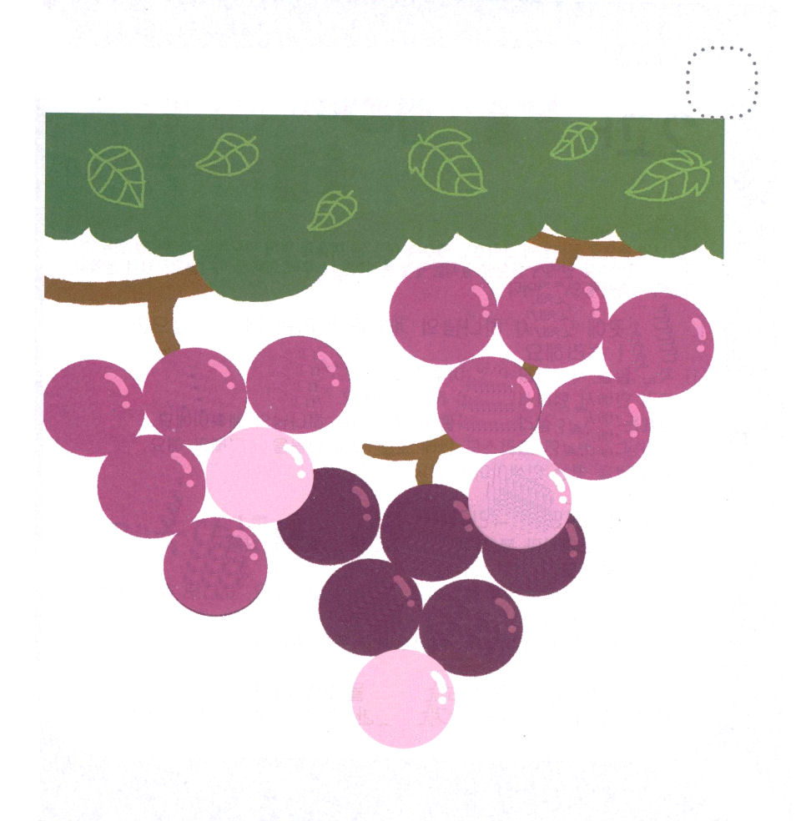
★したに ある ３つの みを きりとって ぶどうの みに
はりましょう。

